2023年北京市东城区12315平台投诉举报数据分析报告

  - 一、平台接收投诉、举报、咨询情况
2023年，北京市东城区12315平台共接收各类投诉举报咨询45.26万件，同比上升148.92%，环比上升148.92%。其中，投诉40.98万件，同比上升174.49%，环比上升174.49%，占比90.53%;举报4.28万件，同比上升31.69%，环比上升31.69%，占比9.47%;市场监管部门共为消费者挽回经济损失1215.54万元，罚没金额5.57万元。
类型 | 2023年(件) | 去年2022年(件) | 同比（%）
投诉 | 409797 | 149292 | ↑174.49%
举报 | 42885 | 32566 | ↑31.69%

  - 二、投诉情况分析

2023年，北京市东城区12315平台共接收投诉40.98万件，受理28.29万件，同比上升540.85%，环比上升540.85%；按时初查率100%，同比上升0.35个百分点，环比上升0.35个百分点；调解成功5.01万件，同比上升117.91%，环比上升117.91%，调解成功率17.92%；“诉转案”23件，同比降低30.3%，环比降低30.3%，办结40.46万件，同比上升179.96%，环比上升179.96%，按期办结率100%。
类型 | 2023年(件) | 去年同时期 | 同比(%)
接收量 | 409797 | 149292 | ↑174.49%
受理量 | 282986 | 44158 | ↑540.85%
调节成功量 | 50193 | 23034 | ↑117.91%
诉转案 | 23 | 33 | ↓30.3%
已办结 | 404690 | 144551 | ↑179.96%
（一）从投诉问题来看，投诉受理量较大的问题主要有：售后服务(13.52万件)、质量(9.30万件)、合同(1.49万件)、不正当竞争(1.23万件),合计占比90.29%。增长较快的问题有地理标志(上升71500%)、检验检测(上升3450%)、质量(上升2027.88%)、不正当竞争(上升1839.34%)、标准化(上升1065.12%)。
序号 | 投诉问题类别（共17类） | 投诉受理量（件） | 投诉受理量同比（%） | 占比（%） | 调解成功量（件） | 投诉和解成功率（%） | 接收投诉量占比（%）
1 | 售后服务 | 135,193 | ↑556.37% | 47.77% | 35,225 | 26.65% | 43.74%
2 | 质量 | 93,052 | ↑2027.88% | 32.88% | 4,183 | 4.5% | 30.48%
3 | 合同 | 14,922 | ↑289.71% | 5.27% | 3,932 | 27.09% | 6.15%
4 | 不正当竞争 | 12,373 | ↑1839.34% | 4.37% | 1,089 | 8.91% | 5.83%
5 | 价格投诉 | 8,698 | ↑746.93% | 3.07% | 795 | 9.32% | 2.99%
6 | 人身权利 | 7,243 | ↑522.79% | 2.56% | 1,755 | 25.21% | 3.51%
7 | 广告 | 2,913 | ↑181.72% | 1.03% | 561 | 19.96% | 2.28%
8 | 检验检测 | 2,698 | ↑3450% | 0.95% | 135 | 5.03% | 1%
9 | 标准化 | 2,004 | ↑1065.12% | 0.71% | 358 | 18.43% | 0.86%
10 | 安全 | 1,464 | ↑36.57% | 0.52% | 459 | 29.12% | 1.04%
11 | 食品安全 | 857 | ↑19.86% | 0.30% | 444 | 52.79% | 1.19%
12 | 地理标志 | 716 | ↑71500% | 0.25% | 22 | 3.1% | 0.2%
13 | 计量 | 425 | ↓19.2% | 0.15% | 299 | 67.65% | 0.39%
14 | 认证认可 | 198 | ↑330.43% | 0.07% | 27 | 13.78% | 0.17%
15 | 商标 | 142 | ↑576.19% | 0.05% | 28 | 19.58% | 0.14%
16 | 其他投诉问题 | 72 | ↓99.19% | 0.03% | 881 | 64.83% | 0.02%
17 | 专利 | 16 | ↓0% | 0.01% | 0 | 0% | 0.01%
18 | 合计 | 282,986 | -- | 100% | 50,193 | -- | 100%
（二）从商品投诉来看，投诉受理量较大的商品主要有：通讯产品(11.10万件)、文化、运动用品(6931件)、其他商品(6641件)、出版物(5958件),合计占比93.74%。增长较快的商品有通讯产品(上升3140.19%)、救生设备(上升1200%)、文化、运动用品(上升779.57%)、纤维及其制品(上升562.5%)、房屋(上升155.17%)。
序号 | 商品类别（共37类） | 投诉受理量（件） | 投诉受理量同比（%） | 占比（%） | 排名前五的末级类别（各类受理量；所有的“其他”都不算） | TOP3品牌 | TOP3问题
1 | 一般食品 | 2 | ↓99.86% | 0% | 蜂蜜(1) | 0 | 合同,计量
2 | 食品 | 2,730 | ↓0% | 1.96% | 苹果(302),米面及其制品（自制）(201),肉制品（自制）(170),蔬菜制品（自制）(41),白酒(36) | 苹果(APPLE),茅台,雀巢(Nestle) | 售后服务,食品安全,不正当竞争
3 | 烟 | 13 | ↓95.2% | 0.01% | 香烟(7),打火机(2) | 0 | 质量,售后服务,价格投诉
4 | 药品 | 75 | ↓2.6% | 0.05% | 中成药(23),中西成药(18),中药材(14),化学原料药及其制剂(8),中药饮片(6) | 0 | 质量,售后服务,不正当竞争
5 | 医疗器械 | 75 | ↓39.02% | 0.05% | 妇产科、辅助生殖和避孕器械(14),眼科器械(10),物理治疗器械(10),口腔科器械(7),体外诊断试剂(6) | 0 | 质量,售后服务,广告
6 | 化妆品 | 1,435 | ↓56.62% | 1.03% | 非特殊用途化妆品(1152),美乳类化妆品(130),祛斑类化妆品(123),防晒类化妆品(10),育发类化妆品(8) | 玉兰油(OLAY),SK,ONLY(ONLY) | 售后服务,质量,计量
7 | 服装、鞋帽 | 275 | ↓38.75% | 0.20% | 运动鞋(56),羽绒服(43),运动服(13),t恤(13),纯棉内衣(12) | 耐克(NIKE),李宁,乔丹(Air Jordan) | 质量,售后服务,合同
8 | 布料、毛线 | 2 | ↓75% | 0% | 亚麻布料(2) | 0 | 质量,售后服务
9 | 家居用品 | 454 | ↓19.22% | 0.33% | 电子手表(37),床(26),沙发(21),桌子(19),机械手表(17) | 苹果(APPLE),海鸥(SeaGull),苏泊尔(SUPOR) | 售后服务,质量,合同
10 | 儿童用品 | 255 | ↓34.28% | 0.18% | 婴儿纸尿裤(103),洗发水(63),塑胶玩具(31),智力玩具(5),金属玩具(5) | 海飞丝,苹果(APPLE) | 质量,售后服务,广告
11 | 家用电器 | 115 | ↓32.75% | 0.08% | 中央空调(9),燃气热水器(4),电热水器(3),电脑学习机(3),分体式空调(2) | 苹果(APPLE),大金(DAIKIN),索尼(SONY) | 售后服务,质量,广告
12 | 计算机产品 | 1,619 | ↑42.77% | 1.16% | 便携式计算机(248),平板计算机(237),游戏软件(102),网络应用软件(77),服务器(38) | 苹果(APPLE),索尼(SONY),联通 | 售后服务,质量,合同
13 | 通讯产品 | 111,009 | ↑3140.19% | 79.71% | 手持移动电话（手机）(108719),普通电话机(869),手机配件(363),股票机(73),配套的电源适配器(21) | 苹果(APPLE),华为(HUAWEI),VIVO(vivo) | 质量,不正当竞争,价格投诉
14 | 房屋 | 74 | ↑155.17% | 0.05% | 精装修房(7),普通住宅(4),平房(1),经济适用房(1) | 0 | 售后服务,质量,人身权利
15 | 装修建材 | 21 | ↑23.53% | 0.02% | 醇脂、醇酸类漆(10),防盗门(2),硅胶(1),建筑钢管脚手架扣件(1),清漆(1) | 东芝(TOSHIBA) | 质量,售后服务,合同
16 | 照摄像产品 | 50 | ↑100% | 0.04% | 摄影镜头(6),数码摄像机(3),胶卷(3),单反照相机(2),数码照相机(1) | 富士(FUJIFILM),苹果(APPLE),索尼(SONY) | 售后服务,质量,不正当竞争
17 | 卫生用品 | 603 | ↓40.06% | 0.43% | 剃须刀(194),卫生巾(150),洗发品(54),浴液(47),牙膏(30) | 海飞丝,吉利,玉兰油(OLAY) | 售后服务,质量,不正当竞争
18 | 出版物 | 5,958 | ↑65.59% | 4.28% | 图书(1661),教材(174),报刊(26),录像带(8),cd光盘(4) | 其它,苹果(APPLE) | 售后服务,合同,人身权利
19 | 文化、运动用品 | 6,931 | ↑779.57% | 4.98% | 邮票(507),纸(122),纪念品(40),本(37),篮球(21) | 苹果(APPLE),乐无烟,得力(deil) | 售后服务,合同,人身权利
20 | 宠物及宠物用品 | 27 | ↓0% | 0.02% | 猫粮(12),狗粮(7),宠物狗(1) | 0 | 质量,售后服务,广告
21 | 首饰 | 236 | ↑43.03% | 0.17% | 黄金挂件首饰(82),合金首饰(19),木质首饰(13),珍珠(9),白银首饰(8) | 施华洛世奇(SWAROVSKI) | 售后服务,质量,合同
22 | 五金交电 | 43 | ↑43.33% | 0.03% | 充电器(24),灯具(5),五金工具(3),电线电缆(2),低压电器(2) | 苹果(APPLE) | 质量,售后服务,合同
23 | 交通工具 | 57 | ↓35.23% | 0.04% | 普通乘用车(24),电动自行车(9),新能源汽车及零部件(5),音视频及导航(3),香水(2) | 特斯拉(Tesla motors),奥迪(Audi),别克(buick) | 质量,合同,售后服务
24 | 燃料 | 74 | ↑45.1% | 0.05% | 汽油(70) | 0 | 售后服务,合同,广告
25 | 农资用品 | 9 | ↓10% | 0.01% | 花卉种苗(5) | 0 | 售后服务,质量,人身权利
26 | 消防产品 | 3 | ↓0% | 0% | 防护用品(1) | 0 | 质量,售后服务,认证认可
27 | 金融及贸易结算电子设备（电磁兼容） | 32 | ↑146.15% | 0.02% | 0 | 苹果(APPLE) | 售后服务,质量,合同
28 | 特种设备 | 4 | ↑100% | 0% | 大型游乐设施(3),电梯(1) | 0 | 质量,合同,售后服务
29 | 计量器具 | 5 | ↓0% | 0% | 加油加气机(4),计价器(1) | 0 | 售后服务,价格投诉,计量
30 | 危险化学品 | 7 | ↓0% | 0.01% | 石油(7) | 0 | 售后服务,广告,不正当竞争
31 | 救生设备 | 13 | ↑1200% | 0.01% | 救生设备(13) | 苹果(APPLE) | 售后服务,质量
32 | 纤维及其制品 | 53 | ↑562.5% | 0.04% | 纤维及其制品(53) | 苹果(APPLE) | 售后服务,人身权利,质量
33 | 智能设备 | 363 | ↑93.09% | 0.26% | 智能手表(230),智能配饰(88),智能手环(15),智能家居(13),无人机(8) | 苹果(APPLE),beats(beats),华为(HUAWEI) | 售后服务,质量,价格投诉
34 | 其他商品 | 6,641 | ↑21.36% | 4.77% | 0 | 苹果(APPLE),玉兰油(OLAY),浪琴(LONGINES) | 售后服务,人身权利,合同
35 | 合计 | 139,263 | -- | 100% | 0 | 0 | 0

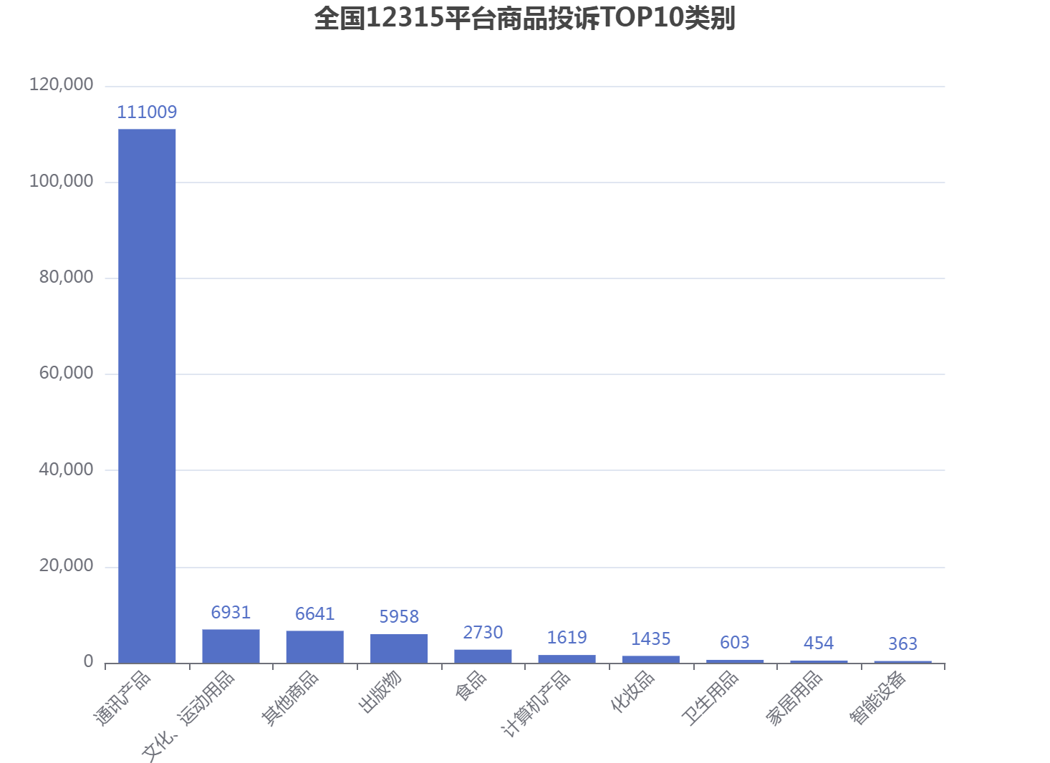
（三）从服务投诉来看，投诉受理量较大的服务主要有：文化、娱乐、体育服务(13.16万件)、销售服务(3445件)、旅游服务(3050件)、互联网服务(1252件),合计占比97.02%。增长较快的服务有社会团体服务(上升1013.51%)、文化、娱乐、体育服务(上升752.55%)、旅游服务(上升602.76%)、销售服务(上升340.54%)、传媒业服务(上升241.12%)。
序号 | 服务类别（共28类） | 投诉受理量（件） | 投诉受理量同比（%） | 占比（%） | 排名前五的末级类别（各类受理量；所有的“其他”都不算） | TOP3品牌 | TOP3问题
1 | 餐饮和住宿服务 | 534 | ↓16.04% | 0.37% | 宾馆住宿服务(246),餐馆服务(135),快餐厅服务(28),餐饮配送服务(22),自助餐服务(14) | 0 | 售后服务,合同,质量
2 | 旅游服务 | 3,050 | ↑602.76% | 2.12% | 旅游票价(2804),境内景点(90),境内住宿(16),境内用车(16),分时度假(10) | 阿迪达斯(adidas),索尼(SONY) | 售后服务,合同,人身权利
3 | 电信服务 | 178 | ↑78% | 0.12% | 电话充值卡服务(45),寻呼服务(18),短信服务(9),电话的安装服务(7),话费查询服务(5) | 苹果(APPLE),移动,联通 | 售后服务,质量,合同
4 | 互联网服务 | 1,252 | ↑177.61% | 0.87% | 网络游戏(342),网络空间(306),宽带接入(74),服务器租用(46),网络视听(39) | 苹果(APPLE),微软(Microsoft),联通 | 售后服务,合同,人身权利
5 | 美容、美发、洗浴服务 | 265 | ↓46.57% | 0.18% | 按摩(56),面部护理(55),理发(44),烫发(8),修指甲(8) | ONLY(ONLY),苹果(APPLE),玉兰油(OLAY) | 售后服务,合同,价格投诉
6 | 卫生保健、社会福利 | 59 | ↓37.89% | 0.04% | 治疗(8),怀孕及分娩护理(4),护理(2),针灸(2),纹眉服务(2) | 0 | 售后服务,不正当竞争,合同
7 | 房屋装修服务 | 20 | ↓28.57% | 0.01% | 房屋保洁服务(6),设计服务(2),油漆工(2),水、电工(1),泥瓦工(1) | 立邦 | 合同,质量,售后服务
8 | 物业服务 | 32 | ↓17.95% | 0.02% | 清洁服务(4),保安服务(3),公用设施维护服务(2),燃气设施安装维修(1),电梯服务(1) | 0 | 售后服务,价格投诉,人身权利
9 | 教育、培训服务 | 409 | ↓43.74% | 0.28% | 成人高等教育(61),外语培训服务(58),体育培训服务(37),托儿所、幼儿园、学前班服务(28),普通初等教育服务(23) | 苹果(APPLE) | 合同,售后服务,不正当竞争
10 | 文化、娱乐、体育服务 | 131,694 | ↑752.55% | 91.63% | 音乐会表演服务(85576),戏剧表演服务(9797),电影院放映服务(7024),体育赛事服务(3032),舞蹈表演服务(1344) | 苹果(APPLE),其它,乐无烟 | 售后服务,合同,人身权利
11 | 制作、保养和修理服务 | 253 | ↑33.16% | 0.18% | 手机维修服务(161),计算机维修服务(21),日用品修理(6),空调维修服务(5),汽车修理服务(4) | 苹果(APPLE),索尼(SONY),海飞丝 | 售后服务,质量,合同
12 | 租赁服务 | 116 | ↓13.43% | 0.08% | 车辆出租服务(67),房屋出租服务(18),光盘、录像带、书籍出租服务(9),服装出租服务(5),电器及配件的出租服务(4) | 日产(NISSAN),苹果(APPLE),上海大众 | 合同,售后服务,人身权利
13 | 邮政服务 | 77 | ↑18.46% | 0.05% | 物流服务(36),邮寄物品服务(16),邮寄信函服务(8),邮寄款服务(5),特快专递服务(4) | 苹果(APPLE) | 售后服务,价格投诉,合同
14 | 交通运输服务 | 36 | ↑38.46% | 0.03% | 公路客运服务(8),地铁服务(4),航空客运服务(4),出租汽车服务(3),公共电汽车服务(2) | 苹果(APPLE) | 售后服务,价格投诉,合同
15 | 公用事业服务 | 4 | ↓0% | 0% | 燃气输送服务(2),电力输送服务(1) | 0 | 售后服务,计量,不正当竞争
16 | 洗涤、染色服务 | 14 | ↓41.67% | 0.01% | 干洗服务(7),水洗服务(3),自助洗衣服务(1) | 0 | 售后服务,质量,合同
17 | 社会服务 | 24 | ↑200% | 0.02% | 寄存(6),保洁服务(4),小时工(3),复印、打字(2),名片印制(1) | 0 | 售后服务,标准化,质量
18 | 传媒业服务 | 365 | ↑241.12% | 0.25% | 无线电和电视广播(112),报纸和期刊订阅服务(34),报纸、期刊、书籍出版服务(17),有线电视服务(14),卫星电视服务(2) | 苹果(APPLE) | 售后服务,人身权利,合同
19 | 专业技术服务 | 178 | ↑104.6% | 0.12% | 个人写真摄影服务(81),检验检测服务(21),鉴定服务(18),婚礼摄影服务(12),认证、认可服务(6) | 苹果(APPLE),华为(HUAWEI),博柏利(BURBERRY) | 售后服务,合同,质量
20 | 中介服务 | 222 | ↑5.71% | 0.15% | 婚姻介绍服务(27),出国中介服务(27),留学中介服务(16),旅游中介服务(15),家政中介服务(11) | 苹果(APPLE),珍爱(TREASURE) | 售后服务,合同,人身权利
21 | 金融服务 | 135 | ↑104.55% | 0.09% | 保险服务(38),证券交易服务(30),银行贷款服务(10),借记卡服务(7),信用卡服务(3) | 苹果(APPLE) | 售后服务,合同,人身权利
22 | 销售服务 | 3,445 | ↑340.54% | 2.40% | 订购服务(846),预售服务(688),互联网直销服务(634),零售服务(122),邮购服务(69) | 苹果(APPLE),玉兰油(OLAY),茅台 | 售后服务,合同,人身权利
23 | 农、林、牧、渔服务 | 2 | ↑100% | 0% | 水产养殖(1),作物种植(1) | 0 | 合同,售后服务
24 | 停车服务 | 6 | ↓73.91% | 0% | 停车场及其他(4),小区停车(2) | 0 | 价格投诉,售后服务,质量
25 | 行政事业性服务 | 32 | ↑33.33% | 0.02% | 行政事业性服务(32) | 0 | 售后服务,人身权利,安全
26 | 社会团体服务 | 412 | ↑1013.51% | 0.29% | 社会团体服务(412) | 苹果(APPLE) | 售后服务,人身权利,合同
27 | 其他服务 | 909 | ↓1.2% | 0.63% | 0 | 苹果(APPLE) | 售后服务,合同,人身权利
28 | 合计 | 143,723 | -- | 100% | 0 | 0 | 0

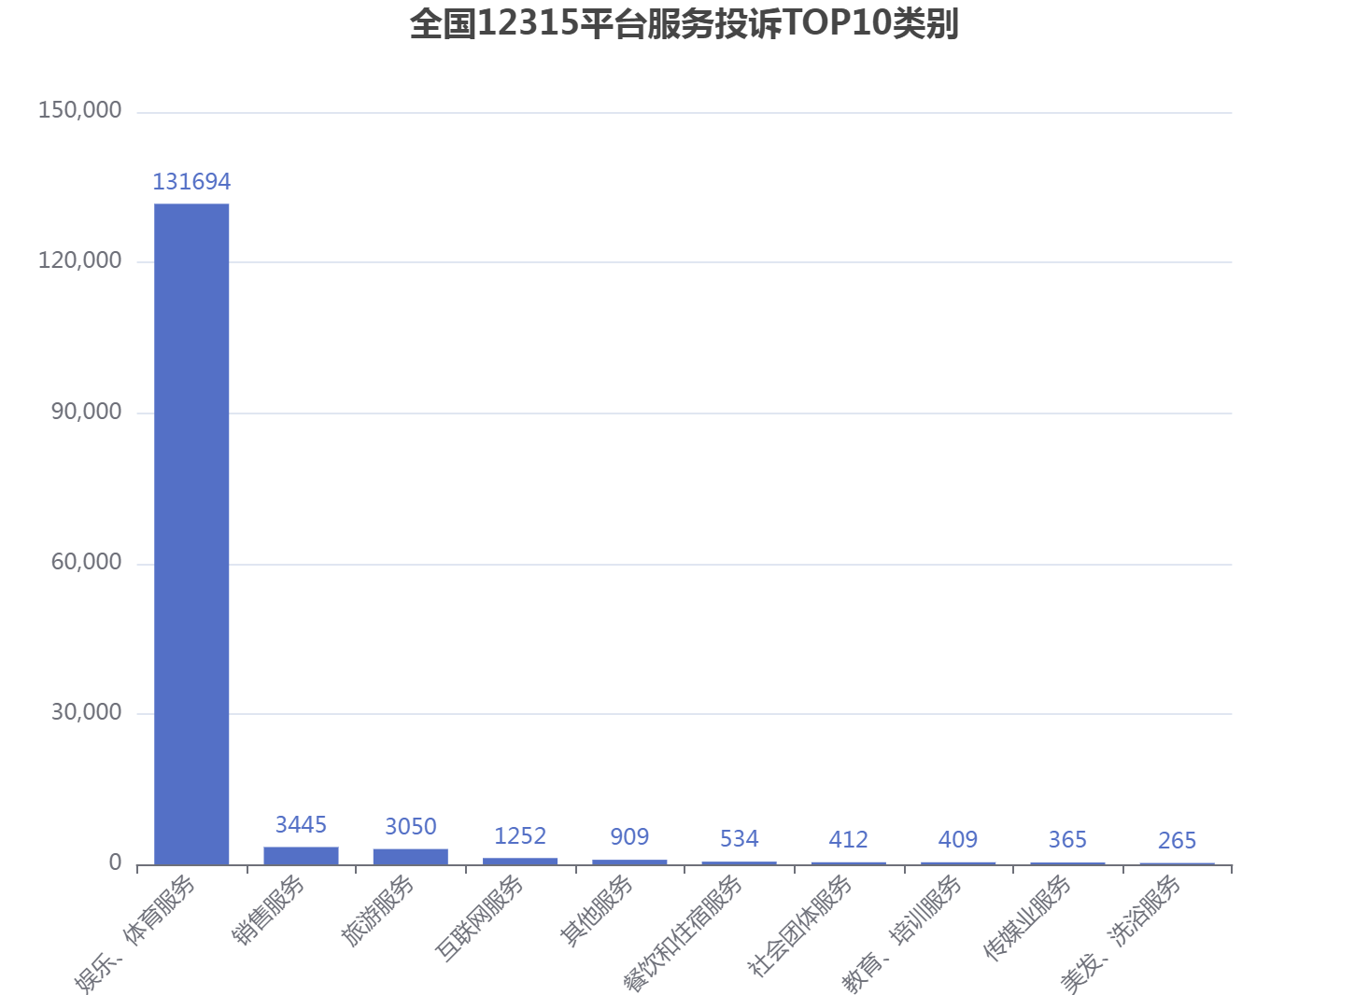
  - 三、举报情况分析
2023年，北京市东城区12315平台共接收举报4.28万件，同比上升31.69%，环比上升31.69%。其中，核查4.28万件，同比上升33.83%，环比上升33.83%，按期核查率100%，立案315件，同比上升41.26%，环比上升41.26%；办结4.29万件，同比上升34.69%，环比上升34.69%，按时办结率100%。罚款金额【5.55万】元，没收金额【209】元。
类型 | 2023年(件) | 去年同时期 | 同比(%)
接收量 | 42885 | 32566 | ↑31.69%
核查量 | 42852 | 32019 | ↑33.83%
立案量 | 315 | 223 | ↑41.26%
办结率 | 100% | 99.92% | ↑0.08%
（一）从举报问题来看，举报量较大的问题主要有：侵害消费者权益行为(2.47万件)、不正当竞争行为(3254件)、广告违法行为(2867件)、产品质量违法行为(2438件),合计占比77.64%。增长较快的问题有地理标志违法行为(上升533.33%)、不正当竞争行为(上升309.82%)、药品问题(上升217.58%)、医疗器械问题(上升121.05%)、计量违法行为(上升57.69%)。
序号 | 举报问题类别（共28类） | 举报  接收量（件） | 举报量同比（%） | 占比（%） | 举报  核查量（件） | 立案量（件） | 立案量同比(%) | 办结量（件） | 办结量同比(%)
1 | 侵害消费者权益行为 | 24,734 | ↑56.8% | 57.68% | 24,686 | 143 | ↑320.59% | 24,682 | ↑60.45%
2 | 不正当竞争行为 | 3,254 | ↑309.82% | 7.59% | 3,192 | 12 | ↑300% | 3,252 | ↑321.24%
3 | 广告违法行为 | 2,867 | ↓40.76% | 6.69% | 2,966 | 26 | ↓44.68% | 2,975 | ↓37.04%
4 | 产品质量违法行为 | 2,438 | ↑14.14% | 5.68% | 2,420 | 3 | ↓70% | 2,421 | ↑13.5%
5 | 网络交易违法行为 | 2,091 | ↑23.51% | 4.88% | 2,073 | 10 | ↑42.86% | 2,075 | ↑23.73%
6 | 其他市场监管领域违法行为 | 1,561 | ↓11.26% | 3.64% | 1,593 | 8 | ↑60% | 1,598 | ↓6.77%
7 | 违规收费行为 | 1,176 | ↓9.68% | 2.74% | 1,166 | 4 | ↓50% | 1,167 | ↓10.09%
8 | 食品安全违法行为 | 920 | ↑42.41% | 2.15% | 920 | 22 | ↓37.14% | 925 | ↑44.76%
9 | 合同行政违法行为 | 767 | ↑0.66% | 1.79% | 764 | 1 | ↓50% | 764 | ↑0.53%
10 | 价格违法行为 | 618 | ↓15.46% | 1.44% | 627 | 22 | ↓31.25% | 653 | ↓4.81%
11 | 违反登记管理行为 | 436 | ↓6.03% | 1.02% | 428 | 3 | ↓40% | 429 | ↓7.74%
12 | 传销行为 | 358 | ↓23.18% | 0.83% | 355 | 0 | ↓100% | 355 | ↓23.16%
13 | 直销违规行为 | 350 | ↑51.52% | 0.82% | 348 | 4 | ↑300% | 348 | ↑55.36%
14 | 药品问题 | 289 | ↑217.58% | 0.67% | 292 | 4 | ↓60% | 294 | ↑223.08%
15 | 标准化违法行为 | 184 | ↑42.64% | 0.43% | 185 | 0 | ↓0% | 185 | ↑44.53%
16 | 生产许可违法行为 | 182 | ↑44.44% | 0.42% | 178 | 5 | ↑66.67% | 177 | ↑35.11%
17 | 商标违法行为 | 175 | ↑54.87% | 0.41% | 172 | 0 | ↓100% | 172 | ↑54.95%
18 | 化妆品问题 | 88 | ↑10% | 0.21% | 97 | 5 | ↓0% | 95 | ↑23.38%
19 | 医疗器械问题 | 84 | ↑121.05% | 0.20% | 77 | 43 | ↑207.14% | 75 | ↑167.86%
20 | 认证认可违法行为 | 83 | ↓27.19% | 0.19% | 84 | 0 | ↓100% | 86 | ↓23.21%
21 | 计量违法行为 | 82 | ↑57.69% | 0.19% | 81 | 0 | ↓0% | 81 | ↑55.77%
22 | 地理标志违法行为 | 38 | ↑533.33% | 0.09% | 38 | 0 | ↓0% | 38 | ↑533.33%
23 | 专利违法行为 | 27 | ↑35% | 0.06% | 27 | 0 | ↓0% | 27 | ↑35%
24 | 拍卖违法行为 | 23 | ↓34.29% | 0.05% | 23 | 0 | ↓0% | 23 | ↓34.29%
25 | 农资违法行为 | 22 | ↑15.79% | 0.05% | 22 | 0 | ↓0% | 22 | ↑15.79%
26 | 特种设备违法行为 | 21 | ↑16.67% | 0.05% | 21 | 0 | ↓0% | 21 | ↑16.67%
27 | 违反《人民币管理条例》的行为 | 17 | ↓19.05% | 0.04% | 17 | 0 | ↓0% | 17 | ↓19.05%
28 | 合计 | 42,885 | -- | 100% | 42,852 | 315 | -- | 42,957 | --
（二）从举报商品来看，举报量较大的商品主要有：通讯产品(3769件)、食品(2479件)、服装、鞋帽(2018件)、其他商品(1586件),合计占比48.33%。增长较快的商品有救生设备(上升433.33%)、纤维及其制品(上升312.5%)、通讯产品(上升145.06%)、文化、运动用品(上升143.72%)、智能设备(上升91.18%)。
序号 | 商品类别（共37类） | 举报  接收量（件） | 举报量  同比（%） | 占比（%） | 立案量（件） | 立案量  同比（%） | TOP3问题
1 | 一般食品 | 1 | ↓99.95% | 0% | 2 | ↓95.12% | 食品安全违法行为
2 | 食品 | 2,479 | ↓0% | 12.16% | 50 | ↓0% | 食品安全违法行为,不正当竞争行为,网络交易违法行为
3 | 烟 | 49 | ↓89.79% | 0.24% | 0 | ↓0% | 侵害消费者权益行为,不正当竞争行为,产品质量违法行为
4 | 药品 | 667 | ↑30.27% | 3.27% | 7 | ↓41.67% | 药品问题,侵害消费者权益行为,产品质量违法行为
5 | 医疗器械 | 404 | ↓4.94% | 1.98% | 55 | ↑30.95% | 广告违法行为,侵害消费者权益行为,医疗器械问题
6 | 化妆品 | 1,483 | ↓11.09% | 7.28% | 9 | ↑80% | 广告违法行为,侵害消费者权益行为,不正当竞争行为
7 | 服装、鞋帽 | 2,018 | ↑24.41% | 9.90% | 0 | ↓0% | 侵害消费者权益行为,不正当竞争行为,产品质量违法行为
8 | 布料、毛线 | 44 | ↑46.67% | 0.22% | 0 | ↓0% | 侵害消费者权益行为,不正当竞争行为,产品质量违法行为
9 | 家居用品 | 1,300 | ↑21.61% | 6.38% | 2 | ↓77.78% | 侵害消费者权益行为,不正当竞争行为,广告违法行为
10 | 儿童用品 | 299 | ↑6.79% | 1.47% | 2 | ↓50% | 侵害消费者权益行为,产品质量违法行为,不正当竞争行为
11 | 家用电器 | 604 | ↓21.35% | 2.96% | 0 | ↓0% | 侵害消费者权益行为,产品质量违法行为,不正当竞争行为
12 | 计算机产品 | 1,149 | ↑27.52% | 5.64% | 3 | ↓50% | 侵害消费者权益行为,不正当竞争行为,产品质量违法行为
13 | 通讯产品 | 3,769 | ↑145.06% | 18.49% | 1 | ↓75% | 侵害消费者权益行为,产品质量违法行为,不正当竞争行为
14 | 房屋 | 210 | ↑24.26% | 1.03% | 1 | ↓0% | 侵害消费者权益行为,合同行政违法行为,产品质量违法行为
15 | 装修建材 | 124 | ↑11.71% | 0.61% | 1 | ↓0% | 侵害消费者权益行为,产品质量违法行为,不正当竞争行为
16 | 照摄像产品 | 79 | ↑21.54% | 0.39% | 0 | ↓0% | 侵害消费者权益行为,不正当竞争行为,产品质量违法行为
17 | 卫生用品 | 293 | ↑50.26% | 1.44% | 1 | ↓0% | 侵害消费者权益行为,不正当竞争行为,广告违法行为
18 | 出版物 | 921 | ↑15.27% | 4.52% | 5 | ↓37.5% | 侵害消费者权益行为,广告违法行为,不正当竞争行为
19 | 文化、运动用品 | 1,009 | ↑143.72% | 4.95% | 3 | ↓0% | 侵害消费者权益行为,不正当竞争行为,广告违法行为
20 | 宠物及宠物用品 | 113 | ↓14.39% | 0.55% | 1 | ↓0% | 侵害消费者权益行为,不正当竞争行为,产品质量违法行为
21 | 首饰 | 483 | ↑15.27% | 2.37% | 0 | ↓0% | 侵害消费者权益行为,广告违法行为,产品质量违法行为
22 | 五金交电 | 257 | ↑80.99% | 1.26% | 0 | ↓0% | 侵害消费者权益行为,不正当竞争行为,产品质量违法行为
23 | 交通工具 | 354 | ↓6.1% | 1.74% | 0 | ↓0% | 侵害消费者权益行为,产品质量违法行为,不正当竞争行为
24 | 燃料 | 25 | ↓37.5% | 0.12% | 0 | ↓0% | 侵害消费者权益行为,其他市场监管领域违法行为,违规收费行为
25 | 殡葬用品 | 3 | ↓0% | 0.01% | 0 | ↓0% | 其他市场监管领域违法行为,违规收费行为
26 | 农资用品 | 121 | ↓15.97% | 0.59% | 0 | ↓0% | 侵害消费者权益行为,广告违法行为,产品质量违法行为
27 | 消防产品 | 13 | ↑18.18% | 0.06% | 0 | ↓0% | 产品质量违法行为,侵害消费者权益行为,不正当竞争行为
28 | 金融及贸易结算电子设备（电磁兼容） | 107 | ↓10.08% | 0.52% | 0 | ↓0% | 侵害消费者权益行为,违规收费行为,网络交易违法行为
29 | 特种设备 | 18 | ↑80% | 0.09% | 0 | ↓0% | 侵害消费者权益行为,产品质量违法行为,特种设备违法行为
30 | 计量器具 | 7 | ↓22.22% | 0.03% | 0 | ↓0% | 侵害消费者权益行为,广告违法行为,计量违法行为
31 | 危险化学品 | 18 | ↑28.57% | 0.09% | 0 | ↓0% | 侵害消费者权益行为,其他市场监管领域违法行为,广告违法行为
32 | 救生设备 | 16 | ↑433.33% | 0.08% | 0 | ↓0% | 侵害消费者权益行为,产品质量违法行为,网络交易违法行为
33 | 纤维及其制品 | 99 | ↑312.5% | 0.49% | 0 | ↓0% | 侵害消费者权益行为,不正当竞争行为,产品质量违法行为
34 | 智能设备 | 260 | ↑91.18% | 1.28% | 0 | ↓0% | 侵害消费者权益行为,产品质量违法行为,不正当竞争行为
35 | 其他商品 | 1,586 | ↓63.32% | 7.78% | 3 | ↓86.36% | 侵害消费者权益行为,网络交易违法行为,其他市场监管领域违法行为
36 | 合计 | 20,382 | -- | 100% | 146 | -- | 0
（三）从举报服务来看，举报量较大的服务主要有：文化、娱乐、体育服务(1.19万件)、互联网服务(1895件)、教育、培训服务(1621件)、销售服务(1089件),合计占比73.43%。增长较快的服务有文化、娱乐、体育服务(上升669.46%)、旅游服务(上升279.67%)、社会团体服务(上升80.33%)、销售服务(上升65.25%)、电信服务(上升65.2%)。
序号 | 服务类别  （共28类） | 举报  接收量（件） | 举报量  同比（%） | 占比（%） | 立案量（件） | 立案量  同比（%） | TOP3问题
1 | 餐饮和住宿服务 | 758 | ↑28.47% | 3.37% | 8 | ↑166.67% | 侵害消费者权益行为,广告违法行为,不正当竞争行为
2 | 旅游服务 | 467 | ↑279.67% | 2.08% | 2 | ↑100% | 侵害消费者权益行为,违规收费行为,其他市场监管领域违法行为
3 | 电信服务 | 489 | ↑65.2% | 2.17% | 0 | ↓0% | 侵害消费者权益行为,其他市场监管领域违法行为,网络交易违法行为
4 | 互联网服务 | 1,895 | ↑15.83% | 8.42% | 3 | ↓25% | 侵害消费者权益行为,网络交易违法行为,违规收费行为
5 | 美容、美发、洗浴服务 | 341 | ↓38.89% | 1.52% | 4 | ↑300% | 侵害消费者权益行为,广告违法行为,不正当竞争行为
6 | 卫生保健、社会福利 | 677 | ↓25.93% | 3.01% | 3 | ↓66.67% | 广告违法行为,不正当竞争行为,侵害消费者权益行为
7 | 房屋装修服务 | 72 | ↓10% | 0.32% | 0 | ↓0% | 侵害消费者权益行为,不正当竞争行为,其他市场监管领域违法行为
8 | 物业服务 | 86 | ↓15.69% | 0.38% | 0 | ↓0% | 侵害消费者权益行为,违规收费行为,其他市场监管领域违法行为
9 | 教育、培训服务 | 1,621 | ↓32.2% | 7.20% | 1 | ↓75% | 侵害消费者权益行为,不正当竞争行为,合同行政违法行为
10 | 文化、娱乐、体育服务 | 11,919 | ↑669.46% | 52.97% | 132 | ↑1366.67% | 侵害消费者权益行为,网络交易违法行为,其他市场监管领域违法行为
11 | 制作、保养和修理服务 | 132 | ↑32% | 0.59% | 10 | ↑900% | 侵害消费者权益行为,不正当竞争行为,价格违法行为
12 | 租赁服务 | 149 | ↓26.6% | 0.66% | 0 | ↓0% | 侵害消费者权益行为,违规收费行为,合同行政违法行为
13 | 邮政服务 | 71 | ↓7.79% | 0.32% | 0 | ↓0% | 侵害消费者权益行为,其他市场监管领域违法行为,违规收费行为
14 | 交通运输服务 | 245 | ↑25.64% | 1.09% | 0 | ↓0% | 侵害消费者权益行为,违规收费行为,其他市场监管领域违法行为
15 | 公用事业服务 | 14 | ↑40% | 0.06% | 0 | ↓0% | 侵害消费者权益行为,违规收费行为,价格违法行为
16 | 洗涤、染色服务 | 17 | ↑13.33% | 0.08% | 0 | ↓0% | 侵害消费者权益行为,不正当竞争行为,产品质量违法行为
17 | 社会服务 | 24 | ↑50% | 0.11% | 0 | ↓0% | 侵害消费者权益行为,违规收费行为,其他市场监管领域违法行为
18 | 传媒业服务 | 150 | ↑41.51% | 0.67% | 1 | ↓0% | 侵害消费者权益行为,不正当竞争行为,网络交易违法行为
19 | 专业技术服务 | 322 | ↓0.31% | 1.43% | 1 | ↓0% | 不正当竞争行为,侵害消费者权益行为,其他市场监管领域违法行为
20 | 中介服务 | 246 | ↓8.89% | 1.09% | 0 | ↓0% | 侵害消费者权益行为,其他市场监管领域违法行为,网络交易违法行为
21 | 金融服务 | 819 | ↓21.17% | 3.64% | 0 | ↓0% | 侵害消费者权益行为,其他市场监管领域违法行为,网络交易违法行为
22 | 销售服务 | 1,089 | ↑65.25% | 4.84% | 4 | ↓0% | 侵害消费者权益行为,不正当竞争行为,网络交易违法行为
23 | 丧葬服务 | 1 | ↓75% | 0% | 0 | ↓0% | 不正当竞争行为
24 | 农、林、牧、渔服务 | 10 | ↓16.67% | 0.04% | 0 | ↓0% | 侵害消费者权益行为,违规收费行为,其他市场监管领域违法行为
25 | 停车服务 | 20 | ↓54.55% | 0.09% | 0 | ↓0% | 违规收费行为,侵害消费者权益行为,价格违法行为
26 | 行政事业性服务 | 91 | ↑1.11% | 0.40% | 0 | ↓0% | 侵害消费者权益行为,其他市场监管领域违法行为,违反登记管理行为
27 | 社会团体服务 | 220 | ↑80.33% | 0.98% | 0 | ↓0% | 侵害消费者权益行为,其他市场监管领域违法行为,违反登记管理行为
28 | 其他服务 | 554 | ↓69.34% | 2.46% | 0 | ↓0% | 侵害消费者权益行为,其他市场监管领域违法行为,违规收费行为
29 | 合计 | 22,503 | -- | 100% | 169 | -- | 0

